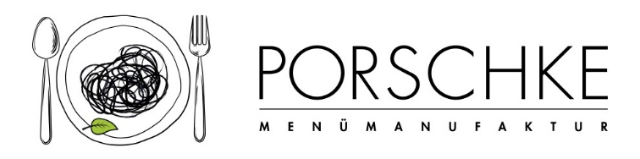
Kürzel

KW 43 / 20.10. – 24.10.2025
15.10.2025

Bitte die gewünschte Menüanzahl pro Tag eintragen. Wenn Sie Komponenten zu- oder abbestellen möchten, vermerken Sie die Mengen bitte in der Spalte mit +/-
Montag |   Anzahl des Menüs 1 |  | Anzahl des Menüs 2 |  | Anzahl des Menüs 3
 | Knabberrohkost |  | Salzkartoffeln
 | Kartoffelbrei |  | Blattspinat
 | Blumenkohl in milder Käsesoße |  | Back-Camembert
 | Obst |  | Obst
Dienstag | Anzahl des Menüs |  | Anzahl des Menüs |  | Anzahl des Menüs
 | Knabberrohkost |  | Knabberrohkost
 | Muschelnudelsuppe |  | Basmatireis
 | mit Dinkelbrötchen |  | Lachs in Zitronenrahm
 | Mangojoghurt |  | Veg. Alternative: Brokkoli in Zitronenrahm (MP,LK,ZI,ZW)
 |  |  | Mangojoghurt
Mittwoch | Anzahl des Menüs |  | Anzahl des Menüs |  | Anzahl des Menüs
 | Eisbergsalat |  | Knabberrohkost |  | Eisbergsalat
 | dazu Vinaigrette |  | dazu Buttermilch-Schmand-Dip |  | dazu Vinaigrette
 | Salzkartoffeln |  | Exotischer Kürbiseintopf |  | Salzkartoffeln
 | mit Kräutersoße |  | mit Roggenbrötchen |  | mit Kräutersoße
 | Gemüsefrikadelle |  | Obst |  | Geflügel Cordon Bleu
 | Obst |  |  |  | Veg. Alternative: Gemüsefrikadelle
 |  |  |  |  | Obst
Donnerstag | Anzahl des Menüs |  | Anzahl des Menüs |  | Anzahl des Menüs
 | Knabberrohkost |  | Gurkensalat |  | Knabberrohkost
 |  Vollkornspirelli |  |  Vollkornspirelli |  | Vollkornspirelli
 | wahlw: weiße Spirelli (WE,GL) |  | wahlw: weiße Spirelli (WE,GL) |  | wahlw: weiße Spirelli (WE,GL)
 | Grünkernbolognese |  | Gorgonzolasoße |  | Rinderhackbolognese mit Rind
 | Hafer-Cookie |  | Hafer-Cookie |  | Veg. Alternative: Grünkernbolognese
 |  |  |  |  | Hafer-Cookie
Freitag | Anzahl des Menüs |  | Anzahl des Menüs |  | Anzahl des Menüs
 | Knabberrohkost |  | Kartoffelbrei
 | Kartoffel-Brokkoli-Auflauf |  | Schnippelbohnen
 | Obst |  | Veg. Bällchen
 |  |  | Obst
Die Angebote/Komponenten mit dem DGE-Logo  (ohne die Wahlkomponenten) entsprechen dem „DGE-Qualitätsstandard für die Verpflegung in Kitas“ sowie dem „DGE-Qualitätsstandard für die Verpflegung in Schulen“ und wurden von der Deutschen Gesellschaft für Ernährung e. V. (DGE) als eine Menülinie zertifiziert.

Unsere ausgewiesenen Bio-Komponenten entsprechen der EG-Ökoverordnung, Kontrollstelle: DE-ÖKO-012

